**IT**

Il progetto prevede la ristrutturazione di una casa, con un piccolo spazio fuori.

I lavori principali: isolamento interno dei muri, cambio vetri finestre, piastrellamento cucina, pittura interna, pittura delle scale, miglioria del giardino.

Inoltre, è necessaria la sostituzione di alcuni termosifoni, e dei lavandini del bagno con relativo mobiletto. Lo smantellamento di due cucine e l’istallazione di una cucina.

Come opere murarie, si prevede, e la creazione di un piccolo sgabuzzino ( con o senza porta)

**FR**

Le projet consiste en la rénovation d'une maison, avec un petit espace à l'extérieur.

Les principaux travaux : **isolation intérieure des murs (TBC)**, changement des vitrages, carrelage de la cuisine, peinture intérieure, peinture des escaliers, aménagement du jardin.

De plus, il est nécessaire de remplacer certains radiateurs et les lavabos de la salle de bain avec son meuble relatif. Le démontage de deux cuisines et l'installation d'une cuisine.

Comme travaux de maçonnerie, il est prévu l'ouverture d'une porte, la fermeture par une porte d'un mur, et la création d'un petit placard (avec ou sans porte)

**état actuel- stato attuale**

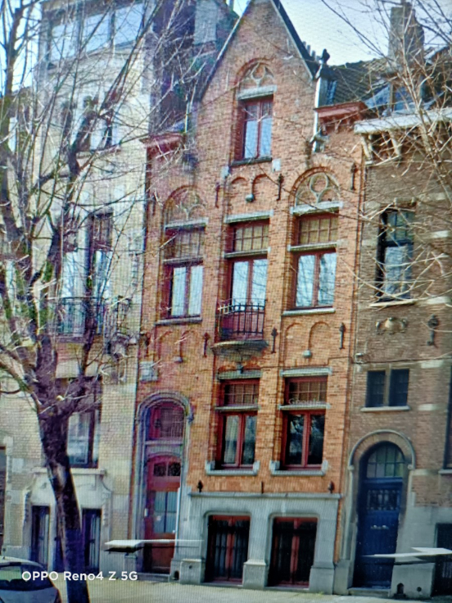

chambres d'enfants 1 chambre double

1 salon et 1 cuisine (II)

1 salon et 1 cuisine (I)

1 chambres d'enfants 1 chambre double

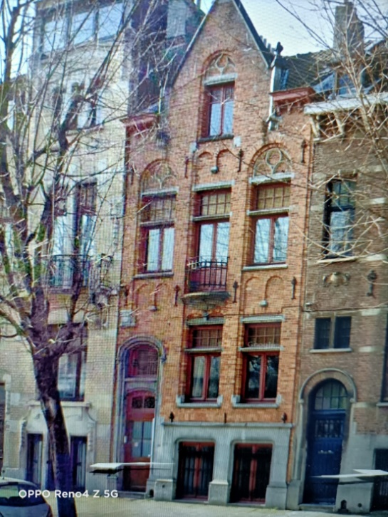

2 chambres d'enfants

Stanza dei bambini

1 chambre double et 1 bureau

Stanza matrimoniale e ufficio

1 salon et 1 cuisine

salone e cucina

1 chambre d'amis et 1 salle de jeux

1 stanza ospite e una stanza giochi

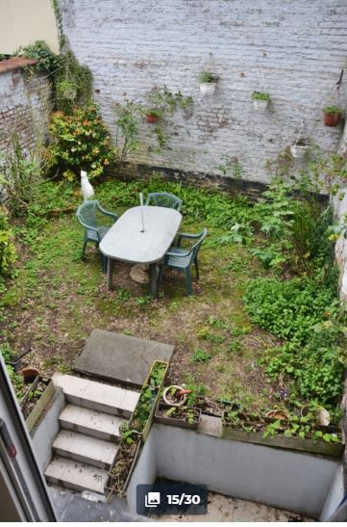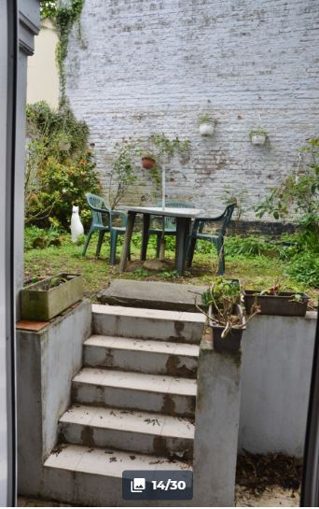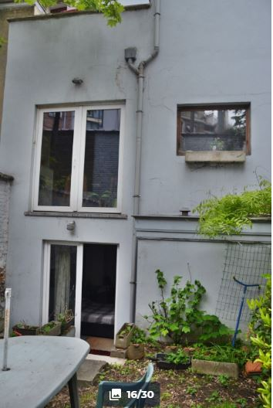

En plus de l'agencement du mur, et de la peinture de la façade visible sur la photo, la pose d'un garde-corps est prévue.

Amélioration du jardin

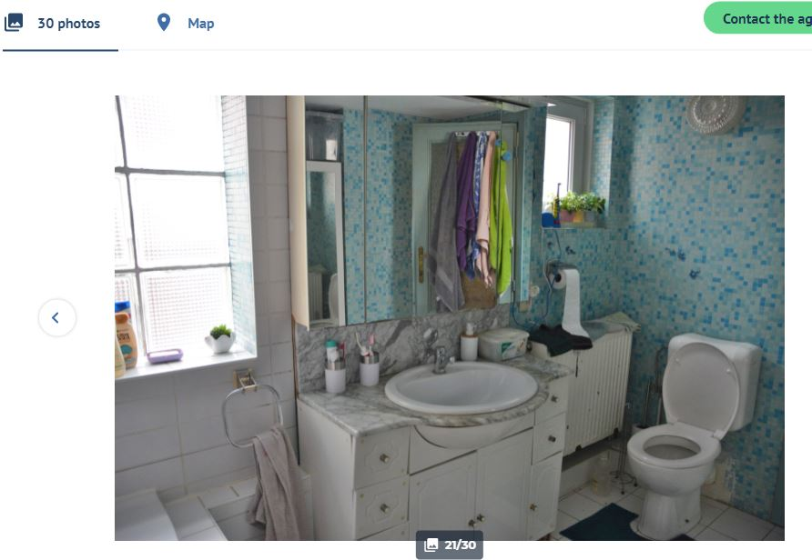

remplacer certains radiateurs et les lavabos de la salle de bain avec son meuble relatif

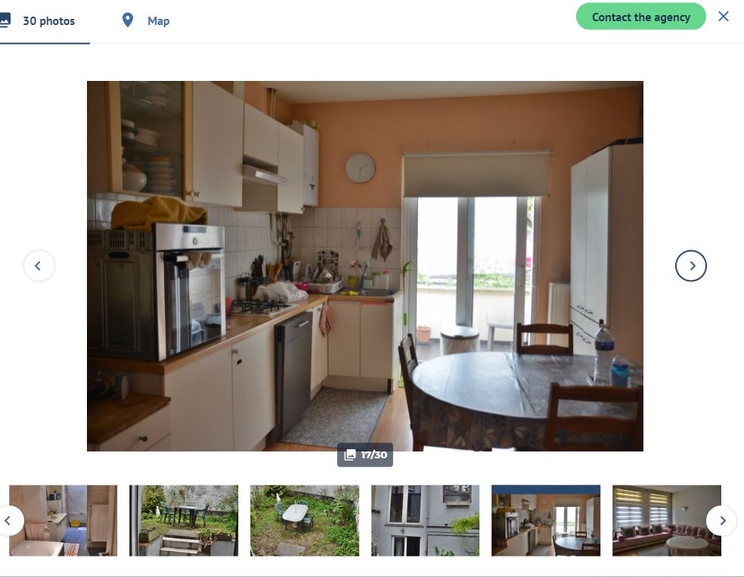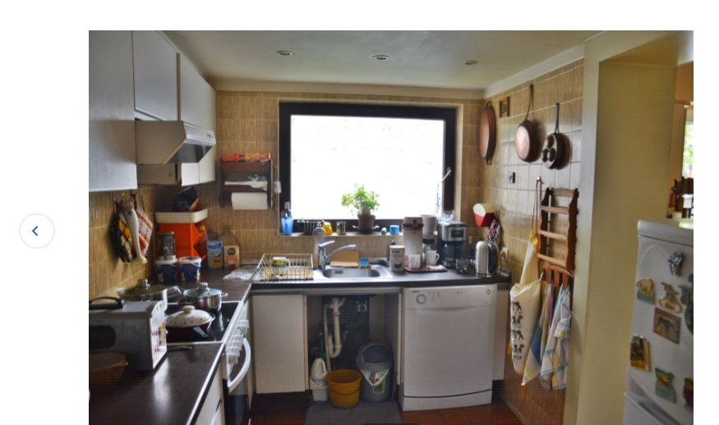

cuisine à enlever (II)

Cusine a cuisine a remplacer

